Targibotchi kitobxon
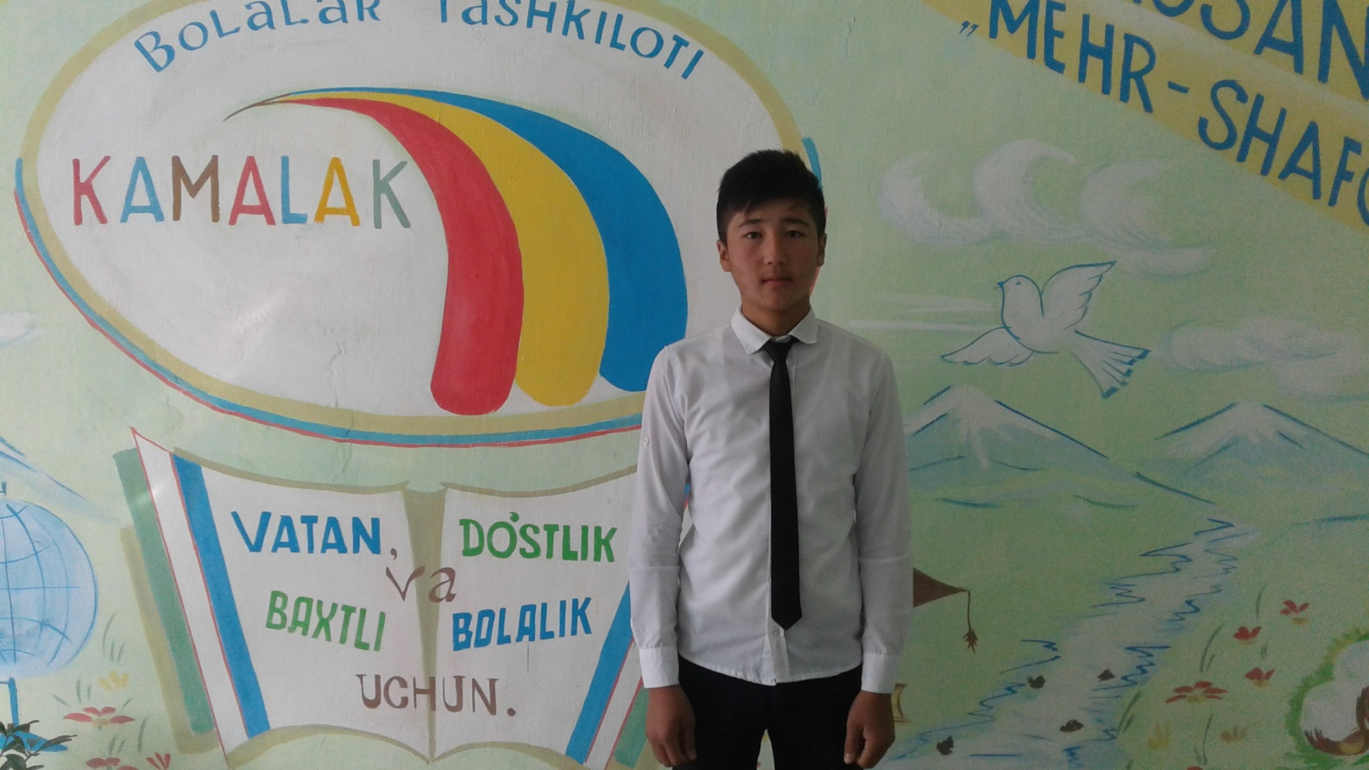

Sardoba tumani 11-maktabning 10-a-sinf o’quvchisi Samatov Ulugbek SHuhrat o’g’li
Otasining ismi: Samadov Shuhrat Samadovich
Tug’ilgan yili, kuni: 2002 yil 15-yanvar
Qiziqishlari: Badiiy kitob o’qishga, til o’rganishga’ sh’er yozishga.
O’qigan asarlari: A.Navoiy “Farhod va shirin”, “Kun tug’mish dostoni”, “Go’r o’g’li”, “Alpomish”, “Rustamhon”, “Oq kema”, “Jamila”, “Alvido bolalik”, Jek Londonning “Xayotga muhabbat” kabi asarlari

